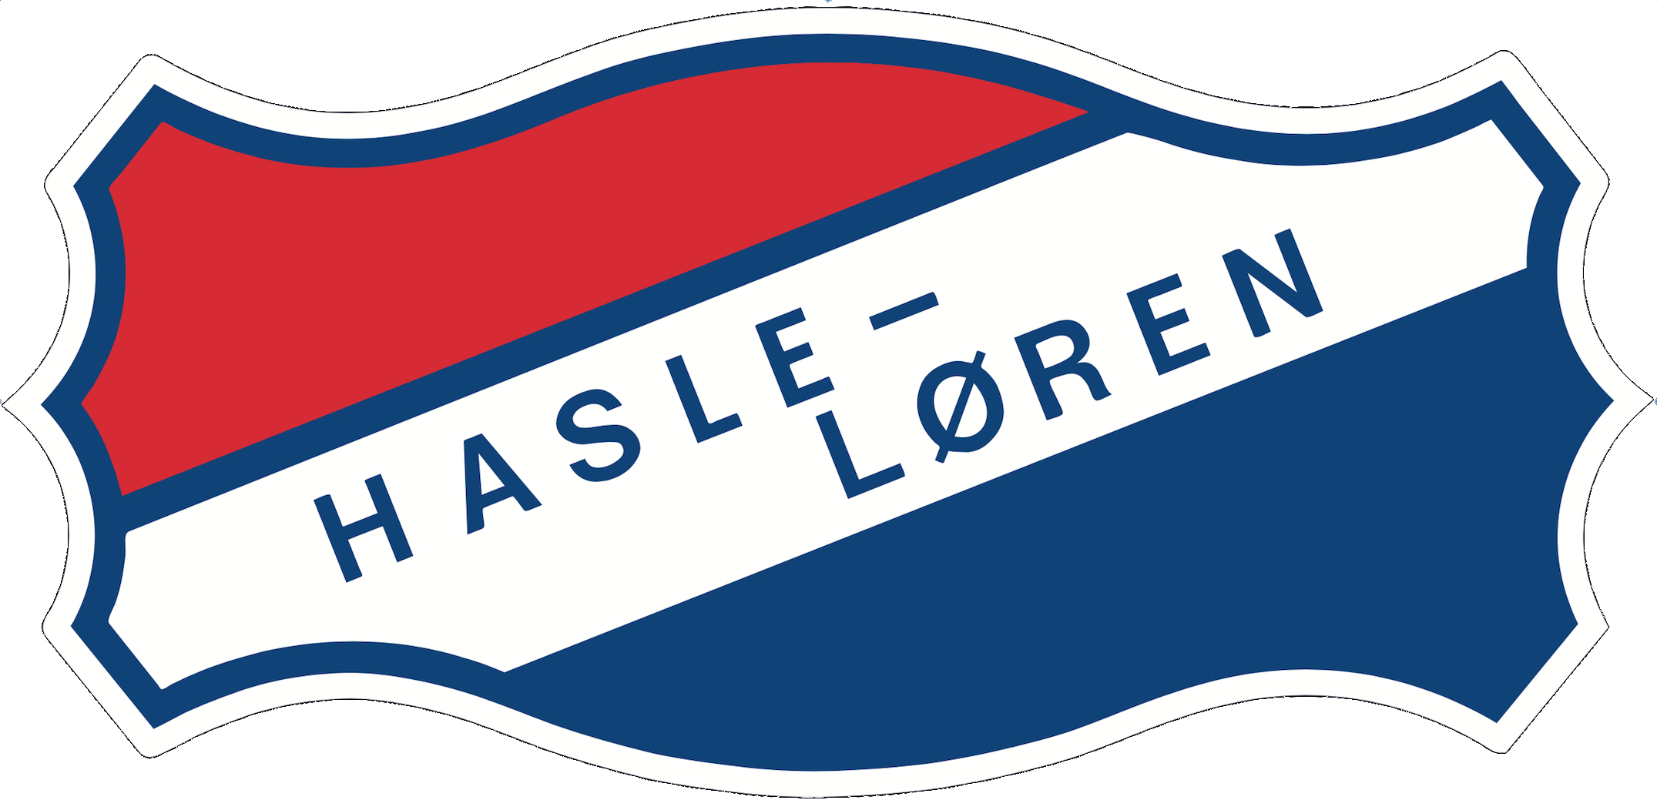
Årsberetning Hasle-Løren IL Sykkel/triatlon 2019
Styrets sammensetning 2019
På årsmøtet i gruppa ble følgende styre valgt:
Leder Rune Kibsgaard Sjøhelle (gjenvalgt)
Medlem Hans Strømseng (gjenvalgt)
Medlem Eirik Sausjord (valgt for to år)
Medlem Mille Marie Westby (valgt for to år)
Det har vært avviklet 2 fysiske styremøter.
Styret har for øvrig kommunisert på telefon, mail og lukket facebook-gruppe gjennom hele året. Styret konstituerte seg selv. Eirik har hatt ansvar for det sportslige, konkurranser, trening og bekledning. Mille har hatt ansvar for medlemsregistrering. Hans har hatt ansvar for sponsorer.
Valgkomiteen har bestått av: Aslak Eriksrud, Øyvind Marcussen, Lasse Ask
Hasle Løren sykkel har fått mange nye medlemmer i 2019, men antallet medlemmer totalt er redusert fra 2018. Dette skyldes en opprydning av inaktive medlemmer etter overgang til nytt system, der vi har fått luket ut mange som har sluttet. Ved utgangen av 2019 hadde vi totalt 111 medlemmer, hvorav 105 menn, 6 kvinner og 15 junior (11 gutter, 4 jenter). Sykkel for 8-10 åringer (sykkelskole) er ikke medlemmer i gruppa.
Nærmere 50 ryttere løste sykkel lisens gjennom Hasle-Løren i 2019. I hovedsak er det løst turlisenser (19) og master lisenser (26). Vi har også to lisenser over 70+, samt 3 i alderen 13-16 år.
Hasle-Løren har markert seg med deltagelse og gode plasseringer i ritt som Vestfold rundt, Follorittet, Øyeren rundt, Askerrunden, Smaalenene rundt, Trondheim - Oslo og flere. Ikke minst har klubben markert seg på ulike sykkelkross arrangement rundt omkring på Østlandet, da særlig i sitt eget ritt på Bjerke travbane.
Hasle-Lørens ryttere har dessuten ofte vært å observere i bakkedrag i Grefsenkollen gjennom hele sesongen. Det har blitt avholdt spinning hver tirsdag på Økern i vinterhalvåret. Det ble avviklet sykkelsamlinger både på Gran Canaria på Mallorca.
Begge initiativene for barn og unge som ble startet i 2018 har fortsatt i 2019. En gruppe for 8-10-åringer, med Rune Bruksås som ansvarlig og en gruppe for 12-15-åringer med Raymond Helberg og Kim Fredlund som ansvarlige.
TRIATHLON Det er ikke iverksatt særskilte tiltak innenfor dette aktivitetsområdet i 2019. Ingen har løst lisens.
ARRANGEMENT Klubben og gruppa er deleiere i Styrkeprøven AS og Oslo Terrengsykkelcup/Kalas Cup.
På slutten av sesongen ble det som vanlig avholdt KM-uke, med solid oppmøte på alle distanser. Nye løyper for tempo og fellesstart og en ny variant med utslagskonkurranse i klatringen hvor fjorten år gamle Kasper Haugland imponerte med en 5. plass blant seniorene. Sammenlagt ble nok en gang Henning Auestad sterkest. Ingen stilte opp i dameklassen denne gangen. Stor takk til Håvard Andersen for strålende gjennomføring av arrangementet.
Klubben har arrangert nok et vellykket sykkelkrossritt på Bjerkebanen. Bjerkekross 2019 ble en kjempesuksess med svært gode tilbakemeldinger fra ryttere og publikum. Kidskross i forkant med to klasser med stor deltakelse. Stor takk til primus motor Aslak Eriksrud og alle som stilte opp på dugnad.
ØKONOMI Vi viser til regnskapet for 2019.
Resultatregnskapet viser et underskudd på kr 11.629 (mot overskudd på kr. 16.672 for sykkel, tri i 2018). Egenkapitalen til gruppa utgjør kr. 50.426. Sykkelflasker er utgiftsført i 2017, det er fortsatt et lite varelager på ca 40 flasker til en salgsverdi på 2800. Det er også et varelager for ca. 10.500. i junior sykkeltøy.
Condis-fakturaer (spinning) ble i 2018-2019-sesongen fakturert i sin helhet på etterskudd i 2019. I 2019 er disse fakturert korrekt for høst og vår-sesongen. Det anbefales at denne praksisen følges videre.
Innbetalte medlemskontingenter går til Hasle-Løren IL sentralt og gir medlemmene rettigheter til å løse lisenser og representere idrettslaget i konkurranser samt tilgang til kjøp av klubbens offisielle klubbdrakter og treningsfasiliteter på Løren Idrettsanlegg.
I 2019, som i 2018, hadde vi ingen inntekter fra sponsorer. Har vært i kontakt med flere mer eller mindre lokale aktører, med samme negative resultat.
På nyåret har vi fått på plass avtaler med Footprint og Spinn, samt Bjerkebanen som blir med videre etter flere år med suksess med Bjerkekross. Footprint bidrar med 5000,-. Spinn tilbyr rabatter til medlemmene i tillegg til å håndtere lageret av HL-tøy som allerede er produsert. Bjerkebanen tilbyr rabattert leie i forbindelse med Bjerkekross.
Gruppa eier 2 beachflagg og et oppvarmingstelt til bruk på sykkelritt.
Ryttere og utøvere dekket sine egne utgifter til deltakelse i trening og konkurranser.

Risløkka 8. mars 2020
Rune Kibsgaard Sjøhelle
For styret

